

Desafio – Implementação Back end;

**Declaração de Valor**: Eu como usuário, preciso de uma funcionalidade que me permita criar um ticket. Esse ticket deve ser criado em uma rota autenticada.

## Descrição Técnica e Critérios de Aceite:

* Resultado esperado **projeto ASP.NET Core 5 Web API;** API que permita a criação de ticket com os seguintes End Points:
  + Autenticação de Usuário
  + Criação de Ticket
  + Anotações do Ticket
  + Conclusão do Ticket
  + Criar End Point que consuma uma **View do Banco de Dados** que traga as seguintes informações das tabelas:
    - Ticket(Todos os Campos)
    - Cliente(Codigo, Cpf)
    - TicketSitucao(Nome)
    - Usuario(Codigo e Nome)
    - TicketAnotacao(Trazer quantidade de Anotações do Ticket)
* Regras:
  + Utilizar Swagger
  + Não Permitir criação de Ticket se já houver um Ticket com a situação: “***Em Atendimento***” para o cliente
  + Situações do Ticket: Em atendimento e Concluído
  + Código do ticket deve ser gerado por uma sequence criada no BD
  + View do Banco de Dados deve receber os seguintes Filtros:
    - Código do Ticket
    - Código do Usuário ou Nome
    - Código do Cliente ou CPF
  + Usar Token JWT para Autenticação.
  + Projeto deverá ser disponibilizado em um repositório público no Github
    - Deverá conter os Scripts de banco
* Tecnologias **OBRIGATÓRIAS** para a implementação: C#, .Net Core 5, BD SQLSERVER e Dapper­
  + Fica aberto a utilização de mais tecnologias(Obs: **NÃO OBRIGATÓRIO**)
* Utilize as melhores práticas: POO, Clean Code, Patterns e SOLID;
* Testes unitários(**DIFERENCIAL**);

**Anexo) Diagrama do banco**

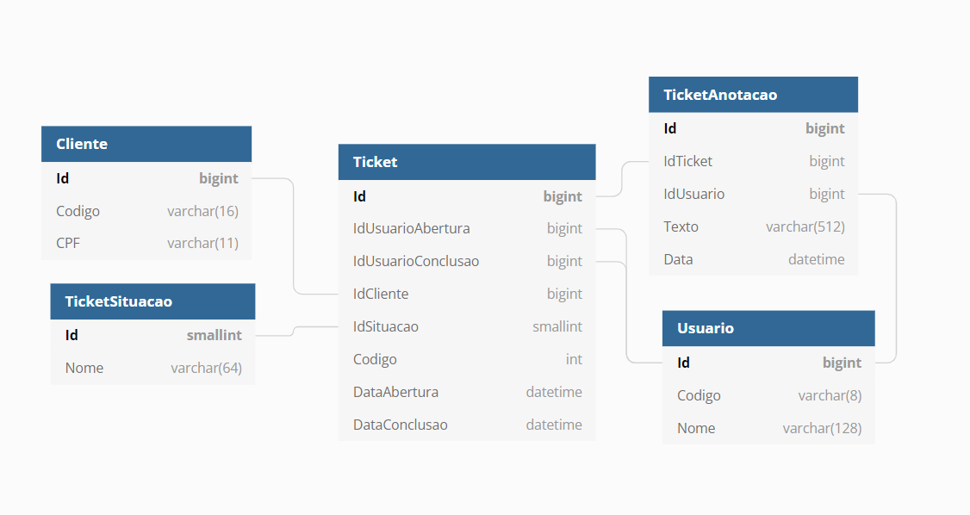

## Orientação ao Candidato que está participando do Processo seletivo:

* + Tempo estimado para entrega: 3 dias;
  + Link de entrega: Assim que a implementação estiver concluída responder o e-mail enviado pela recrutadora do RH com a informação do link no GITHUB onde a implementação do projeto foi salva;